Propaganda amaçlı Rum yardımlarına vergi

Kıbrıs Rum Yönetimi, KKTC’nin Karpaz bölgesinde yaşayan Rumları kalmaya teşvik etmek için her ay maaş olarak para gönderiyor, erzak gönderiyor, giyim kuşam, ayakkabı gönderiyor, bir de Tassos Papadopulos döneminde dönemin Cumhurbaşkanı Mehmet Ali Talat’ı politik oyuna getirerek açtıkları okula öğrenci sayısından fazla öğretmen gönderiyor. Amaç mazlum rolünü oynamak, kendilerini acındırmak ve KKTC’de oldu bittiler yaratarak kalıcı kazanımlar elde etmek.

Yıllardır Kıbrıs Rum Yönetimi tarafından hazırlanan yardım malzemeleri, her Çarşamba BM konvoyu ile başta Dipkarpaz olmak üzere KKTC'de yaşayan Kıbrıslı Rumlara gönderiliyor. Yardım malzemeleri arasında tüp gaz, yemeklik yağ, tahıl, baklagil, hububat ve çeşitli yiyecek malzemeleri bulunuyor. Bu yardıma ilaveten 600 Avro maaş da gönderilmekte bu Rumlara sırf Karpaz’da ikamet etmeyi sürdürsünler diye. Bakmayın siz adının “insani yardım” olduğuna. Görüldüğü üzere Karpaz’da yaşayan Rumların geçim sıkıntısı yok. Hatta ve hatta maaş ve yiyecek yardımı alan Rumlar, ek bir gelir elde etmek için bunların bir kısmını da KKTC’de satıyor.

Maalesef, 1974 Barış harekatından sonra kurulan hükümetlerde, toplamda üç kez görev alarak hükümet kurmayı başaran günümüz muhalefet partilerinin, her seferinde “insani düşünceler”i ortaya atarak Rumlara verdikleri tavizler, sonradan başımıza dert olarak kalırken, Rumlardan, Kıbrıslı Türklerin lehine hiçbir taviz alamadılar.

Benzeri bir başka kazık da bize, gene günümüz muhalefetinin hükümet ettiği dönemde Rum Ortodoks Kilisesine, KKTC’deki dini bölgelerine Metropolitler atama yetkisi ve kiliselerde ayin yapmak izninin ucu açık olarak verilmesi ile atılmıştı. Neyse ki, sonradan bu izinler denetim altına alındı ve Rum Ortodoks Kilisesinin KKTC’yi din işleri kisvesi altında işgal etmesi önlendi.

Rum lider Tassos Papadopulos ile KKTC II. Cumhurbaşkanı Mehmet Ali Talat, Karpaz’da Rum okulu açılması karşılığı, Limasol’da da Türk okulu açılması mutabakatı yapmış olmalarına rağmen, Tassos Papadopulos’un BM’de yaptığı bir ayak oyunu sonrasında Karpaz’da Rum okulu açılırken, bunun mütekabili, yani karşılığı olarak Limasol’da Türk okulu açılamadı. Açıkçası Papadopulos Güney Kıbrıs’ta yaşayan Türklerin hakkını gasp etti ve Türk okulu açılmasına izin vermedi, olanak tanımadı. Güney Kıbrıs’ta yaşayan Türklerin çocukları Rum okullarına gitmek zorunda bırakıldılar ve 1974 yılından beridir de Rum okullarına gitmekteler, “En iyi Türk ölü Türktür” ilkesi de bu eğitimlerde kafalarına sokulmakta, Türk olmalarına rağmen.

Aramızdaki Rum çığırtkanlarına ve nesebi bozuklara tavsiye ederim, Güney Kıbrıs’a geçip Türk çocukların nerede okuduklarını ve ne okutulduklarını incelemelerini. Allah göstermesin bir gün, Rumların dayatmak istediği hükümet şekli içinde azınlık durumuna düşersek, çocuklarımızın ve torunlarımızın içine düşeceği eğitim durumu aynen şimdiki gibi, Güneyde zorla Rum okullarında eğitim alan çocuklarımızın ki gibi olacak.

***
Gelelim esas konuya; Bazılarımız bu işi Rumların ağzından ele alsa da, Dışişleri Bakanımız Tahsin Ertuğruloğlu’nun 22 Eylül günü yaptığı açıklamada bahsettiği, BM aracılığıyla KKTC'de yaşayan Kıbrıslı Rumlara gönderilen yardım malzemelerinin vergilendirilmesi konusunu sonuna kadar destekliyorum. Nedeni çok ama 1964-1974 yılları arasında anavatanımız Türkiye tarafından Kızılay kanalı ile bizlere gönderilen tahıl, hububat, baklagil torbaları ile giysi ve diğer yardım malzemeleri kolilerine, Rum Gümrükçülerin ve Mağusa-Lefkoşa yolu üzerinde kurdukları insanlık dışı barikatlarda Rum askerlerinin, süngü ile torbaları delik deşik ettiklerini, ellerindeki baltalar ile tahta sandıkları kırdıklarını ve karton kolileri bıçaklarla yırttıklarını ve Kıbrıslı Türklere, anavatanımız Türkiye’nin gönderdiği bu insani yardımların tam ve hijyen kurallarına uygun olarak ulaşmaması için neler yaptıklarını gözleri ile gören ve yaşayan bir kişi olarak söz konusu kararın alınmasında geç bile kalındığı ve 1 Ekim’de tam olarak uygulamaya konulmasının şart olduğu düşüncesindeyim. Hükümetimize, bu yaptırımın-haddim olmayarak- derhal hayata geçirilmesi gerektiği tavsiyesinde de bulunmak isterim.

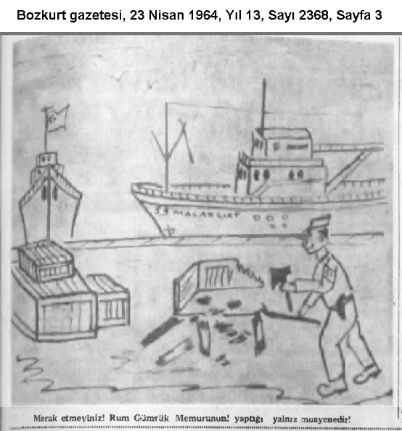

Bu uygulamaya ilaveten, KKTC’de kazanılan paraların KKTC’de harcanması, KKTC ekonomisinin daha da güçlenmesi, çarşımızın daha da hareketlenmesi, esnafımızın cirosunun artması ve hükümetimizin topladığı vergi ve KDV gelirlerinin artmasına yönelik olarak da, Rumların yaptığı gibi, kapılarda sıkı denetimler yapılmalı. Ki Rumların, Kuzey’den gelenlerin el çantalarını dahi didik didik etmelerine karşın, bizim Güney’den alışverişler için belirlenen 300 Euro’ya uymadığımız ve bu konuda sıkı tedbirlerin olmadığı herkesin malumu…

Prof. Dr. Ata ATUN
KKTC III. Cumhurbaşkanı Politik Danışmanı
e-mail: ata.atun@atun.com veya ata.atun@gmail.com
http://www.ataatun.org
Facebook: AtaAtun1

